Pràctica 1.1
RA1. Reconeix les característiques de llenguatges de marques analitzant i interpretant fragments de codi.

Javier Pedragosa Lozano

1. A partir dels codis XML oferits a continuació, corregeix-los i explica detingudament on has trobat els errors i com els has solucionat. Afegeix també el codi corregit. [1p]
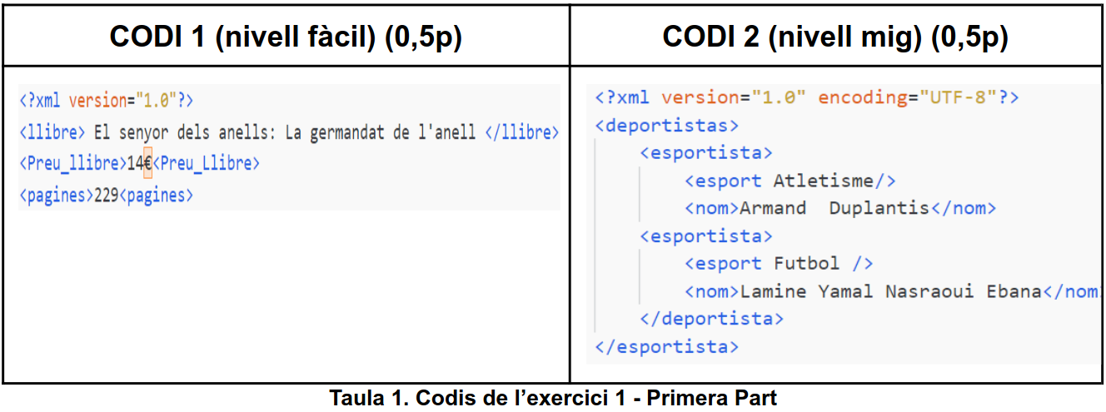

Codi 1:
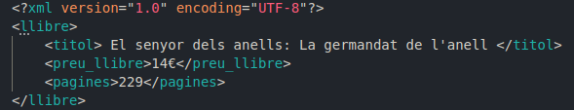Codi 1 corregit
El primer error el trobem a la primera línia, on falta la definició de codificació. Al codi corregit, he afegit la línia «encoding=’’UTF-8’’». Sense aquesta definició, caràcters com el símbol d’Euro (€) que hi ha a la tercera línia del codi sense corregir (o a la quarta del codi corregit) no s’interpretarien correctament.

El segon error (encara que hauria de ser el primer perquè és garrafal), el trobem a la manca completa d’element arrel. Si no tenim un element arrel que contingui tots els altres elements, el nostre code XML és de tot excepte correcte. Al codi corregit he definit l’element arrel com <llibre>, i per que no hi hagi conflicte, he canviat el nom de l’original <llibre> a <títol>.
El tercer error el trobem a la tercera línia del codi original, concretament amb la manera que es tanca l’element <Preu_llibre>. No només falta la barra diagonal (/), si no que a més es tanca amb un nom diferent del que obre l’element. L’obertura només conté una lletra majúscula, la qual cosa, encara que molt lluny d’un estil de programació socialment acceptable, és correcta. El tancament conté dues majúscules, una de les quals coincideix amb la majúscula de l’obertura, però l’altra no. Encara un atemptat més greu cap a les normes estilístiques acceptades que, encara que podria ser correcte, no ho és perquè no coincideix amb l’obertura. (TLDR: Preu_llibre és òbviament distint de Preu_Llibre).
Podríem considerar que la línia anteriorment corregida conté un altre error, i que aquest seria el símbol d’Euro (€) que trobem al contingut de l’element. No obstant, desconec les necessitats o objectius d’aquest codi, per tant em retractarè de tatxar qualsevol dels continguts interns dels elements d’incorrecte, així que a partir d’ara em limitaré a senyalar només els errors formals a nivell de codi.

El quart error, curiosament situat a la quarta línia del codi sense corregir, és simplement la manca de la barra diagonal, un cop més, al tancament de l’element.

Codi 2:

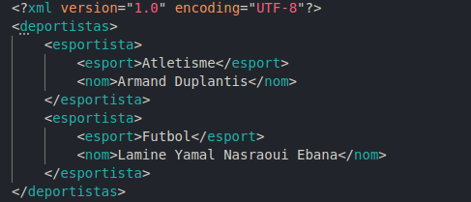Codi 2 corregit

Primerament, trobem un error bàsic en l’etiqueta de l’element arrel. L’arrel s’obre amb «deportistas» i es tanca amb «esportista». Si bé sóm bilingües, no podem donar per fet que l’intèrpret del codi HTML (el navegador) entendrà que es tracta de la obertura i el tancament d’un mateix element si no coincideixen caràcter a caràcter.

El segon error el trobem amb l’element «esportista» que s’obre a la línia 3. Aquest element s’obre dues vegades però només es tanca una sola.

L’últim error el trobaríem als dos elements «esport», declarats cadascun a dins de cada un dels elements «esportista». S’ha declarat el contingut de l’element com si fos un atribut però no de la manera correcta. Si haguéssim volgut mantenir l’esport com a atribut, s’hauria d’haver declarat de la següent manera:

2. A continuació tria una taula de dades, 5 ítems (poden ser 5 pel·lícules, 5 esportistes, 5 llibres, 5 cançons, etc), de cadascun d’aquests ítems hem de definir un element arrel general, avis, fills i nets. (distribuïts com vulgueu). [4p]

Cançons
Títol | Artista | Àlbum | Any llançament
Independent | Halogenix | Independent (single) | 2020
Which way | G Jones | Paths | 2023
jazz is for ordinary people | berlioz | jazz is for ordinary people (single) | 2023
christian death | EKKSTACY | misery | 2022
Елена | Vestron Vulture | Ghoultears | 2022

3. Fes una recerca d’informació explicant que són els DTD (Document Type Definition).
a. Per a què s’utilitzen? [1p]
Un document type definition (DTD) és un fitxer de especificacions que conté un grup de declaracions de marques que defineixen el tipus d’un document per una família de llenguatges de marques (GML, SGML, XML, HTML). El fitxer d’especificació DTD pot ser utilitzar per validar documents. Un DTD defineix els blocs de construcció vàlids per un document XML.

b. Tenint en compte la primera part de l’activitat (Exercici 2 – Part pràctica) desenvolupa un DTD del codi que has escrit i enllaça aquest DTD amb el document .XML. Fes captures de pantalla mostrant com has fet la unió dels dos documents i explica el codi detalladament. [3p].
Per enllaçar el DTD al XML, he introduït aquesta línia a la capcelera del XML, que indica que el doctype de l’element arrel (songs) està a l’arxiu indicat.

El codi del DTD defineix les pautes de validació del XML, com ara quins elements ha de contenir l’arrel «songs» i quins atributs han de contenir els elements «song».

